BOŽIĆ

1. Zaokruži točan odgovor.

Božić slavimo tijekom:

a) ljeta

b) jeseni

c) zime

d) proljeća.

2. Dopuni rečenice.

|  |  |  |  |  |  |
| --- | --- | --- | --- | --- | --- |
|  | | prosinca slavimo Božić. | | | |
|  | | |  | | |
| To je dan |  | | | rođenja. |

3. Izračunaj zadatke i oboji jelku.

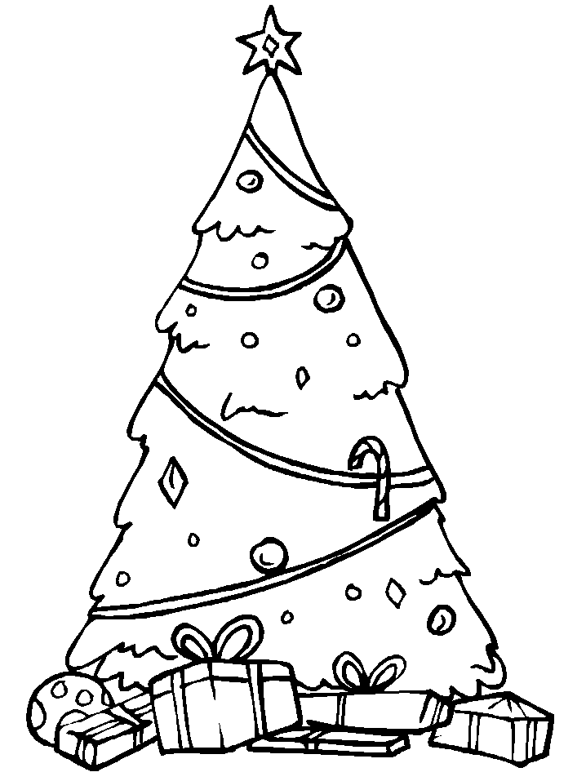

**14 – 6 =**

**19 - 8 =**

**17 + 2 =**

**14 + 5 =**

**13 + 6 =**

**20 – 1 =**